CUESTION 1: ESTABLECER UN HORARIO PERMITIDO DE INICIO DE SESION A UNA

CUENTA DE USUARIO EN WINDOWS

a) Investiga cómo se puede establecer un horario permitido de inicio de sesión para

los usuarios en Windows utilizando el cmd

usando el comando:

**net user [Usuario] /times:[Dias Accesible],[Horario de entrada]-[Horario de salida]**

b) Capturar las pantallas del proceso de creación de un usuario Estándar llamado

Empleado1, con contraseña campus, y acceso a la cuenta solamente de 9:00 a

15:00 de lunes a viernes.

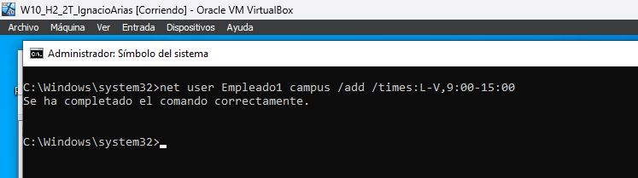

c) Capturar las pantallas del proceso de creación de un usuario Estándar llamado

Empleado2, con contraseña campus, y acceso a la cuenta solamente de 9:00 a

15:00 de sábados y domingos

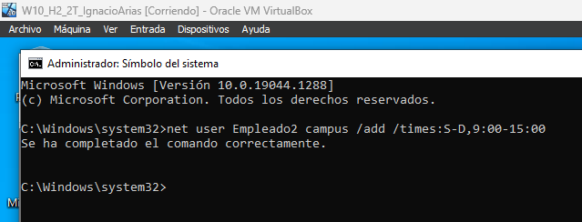

d) Inicia sesión con Empleado1 (CAPTURA DE PERMISO INICIO DE SESION)

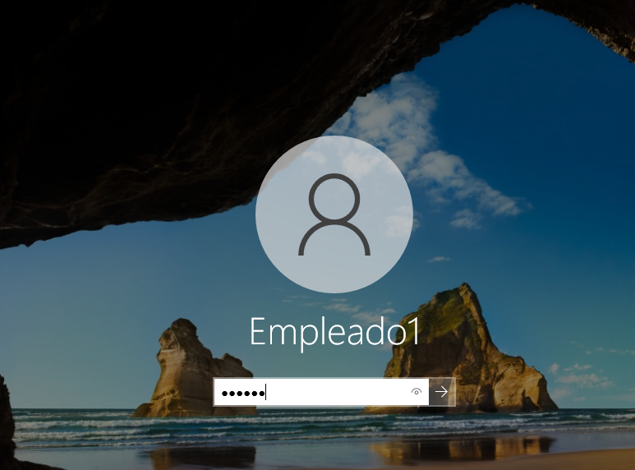

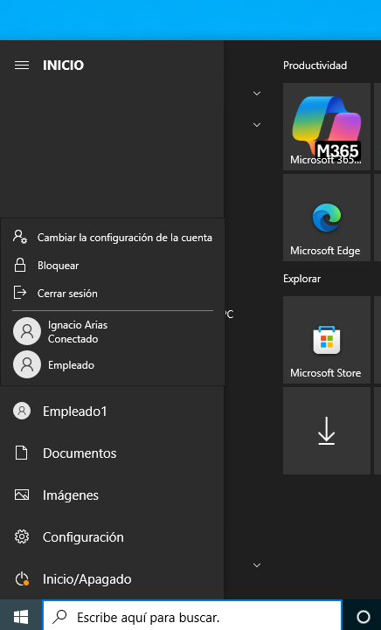

e) Inicia sesión con Empleado2 (CAPTURA DE DENEGACION DE INICIO DE SESION)

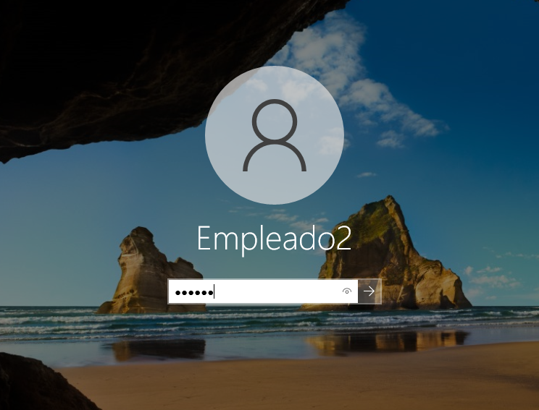

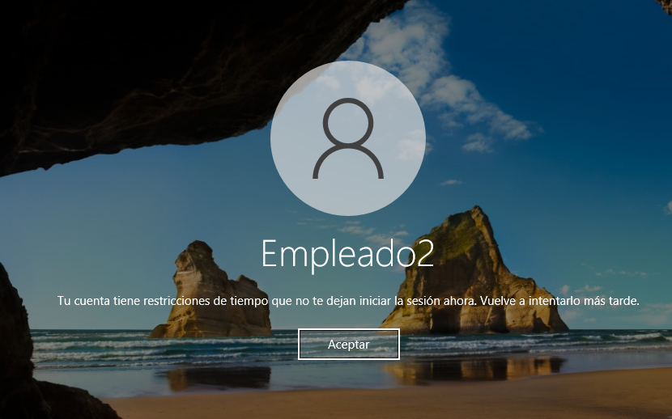

f) ¿Cómo se eliminarían las restricciones horarias en Empleado1 y Empleado 2?

CAPTURAS DE PANTALLA

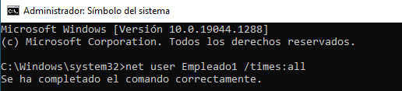

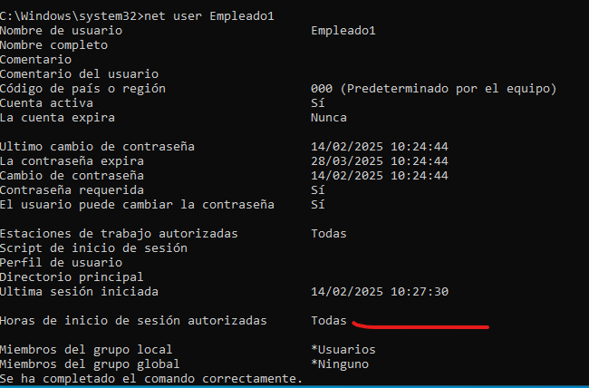

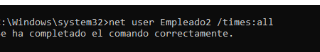

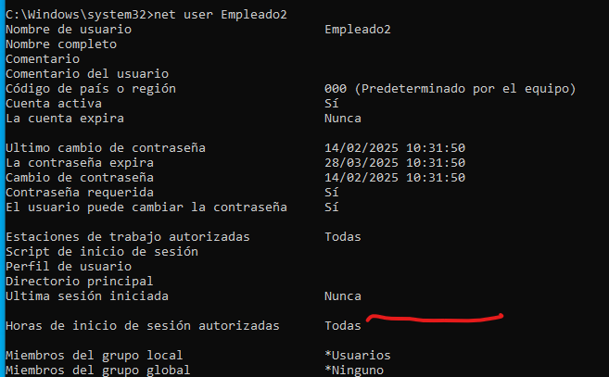

CUESTION 2: MAS MEDIDAS DE SEGURIDAD EN EL ACCESO AL SISTEMA WINDOWS

Realizar las capturas de pantallas necesarias para indicar dónde asignamos el

número de intentos de introducir una contraseña, una vez superados se bloquea la

cuenta. Establecer dicho número en 4

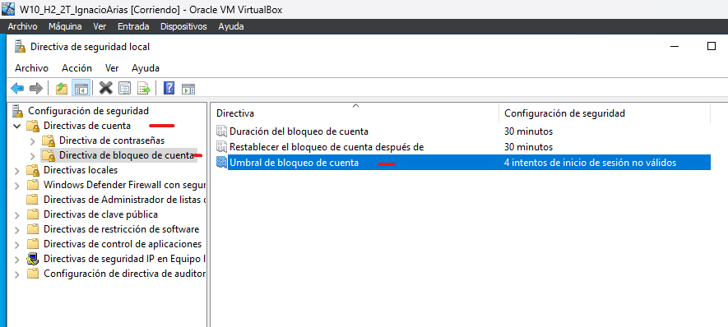

Realizar las capturas de pantallas necesarias para indicar dónde asignamos el

tiempo que quedará una cuenta bloqueada, al introducir la contraseña de acceso

errónea un número de veces. Establecer el valor en 2 minutos

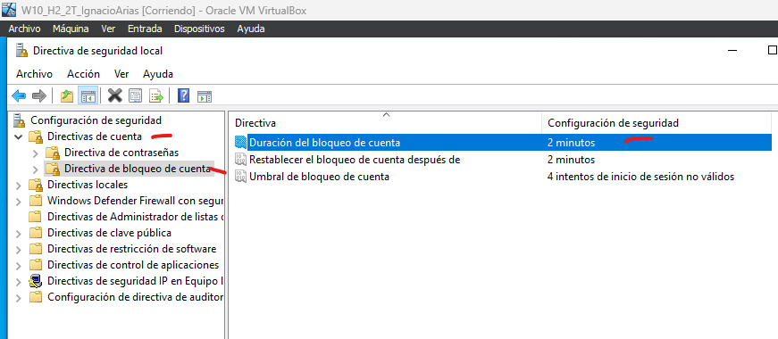

El alumno deberá demostrar que al realizar los intentos indicados en el apartado a)

la cuenta se bloquea

